minkomilla@gmail.com Hanenko26
192.168.0.1

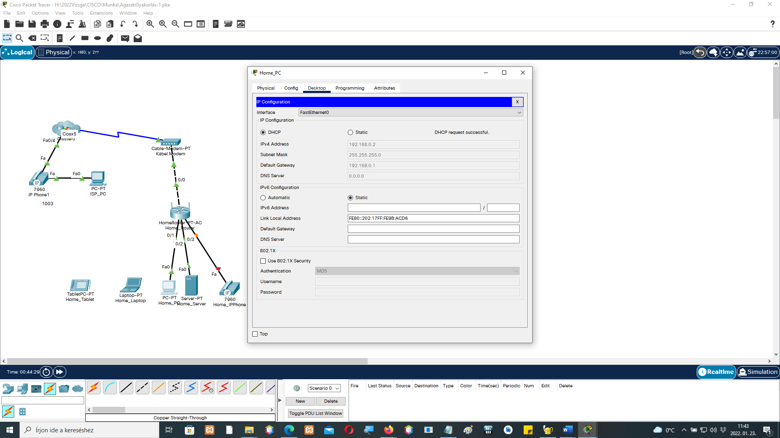

minkomilla@gmail.com Hanenko26

192.168.0.1
ping 70.70.70.10

Jelszó valtozás Administration ablak: admin Almafa12

A helyi hálózat a 192.168.212.0/26-os tartományban működjön.

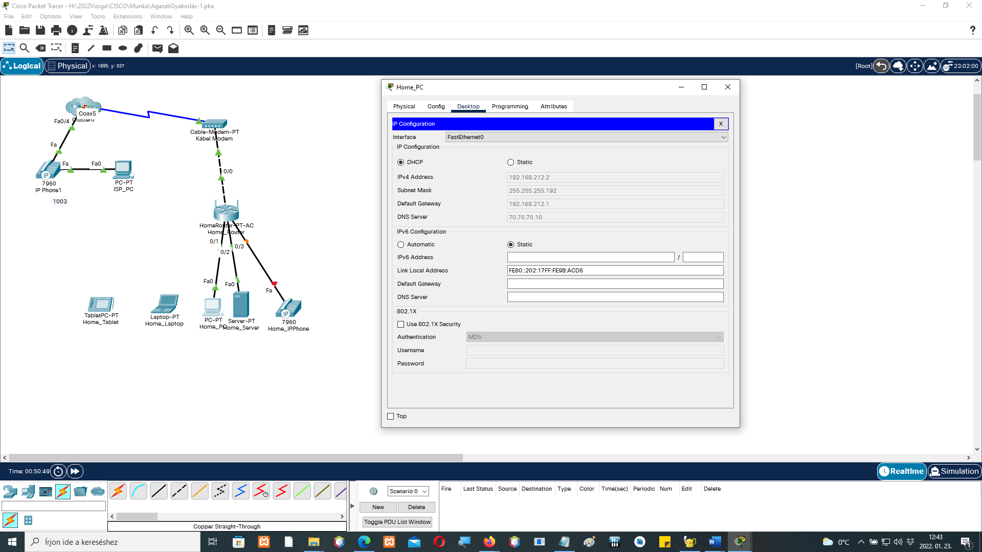
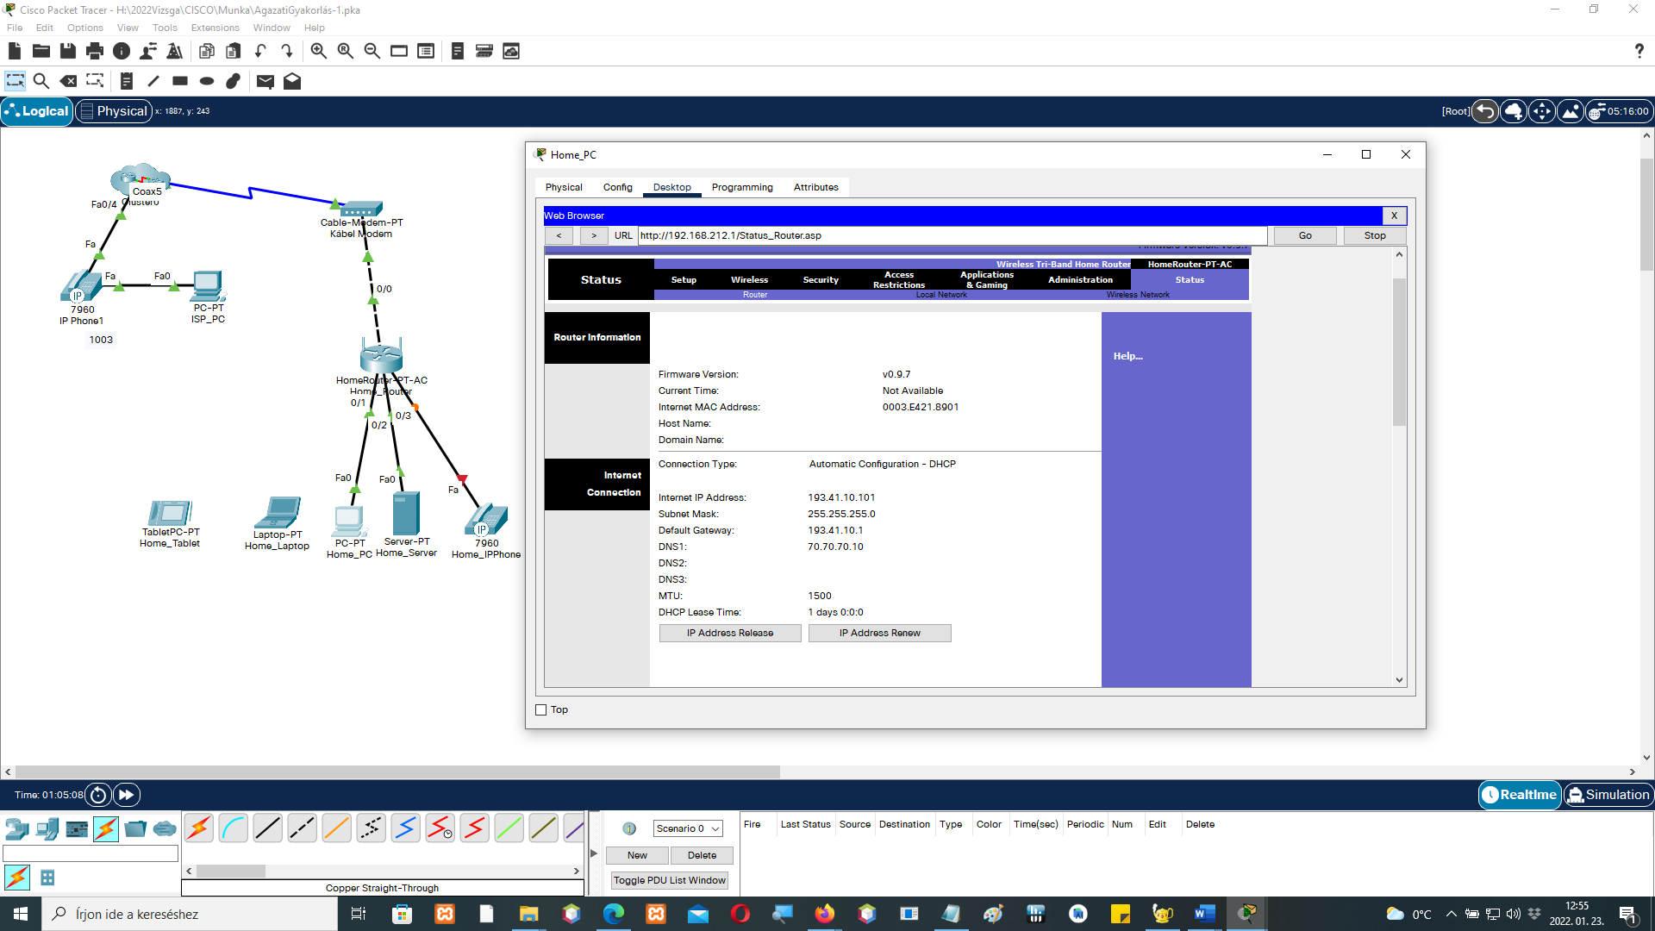

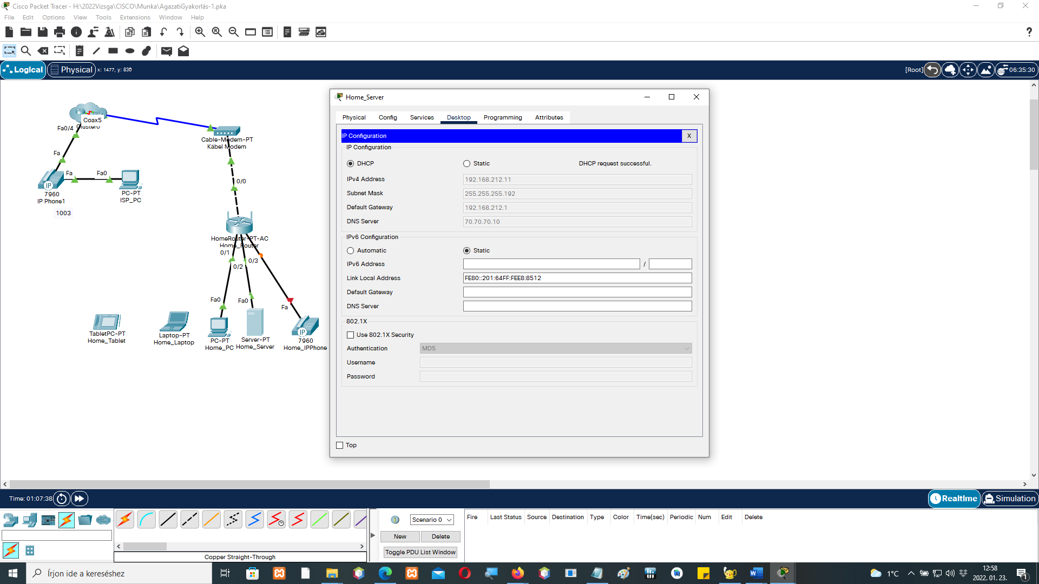
192.168.212.11
255.255.255.192
192.168.212.1
70.70.70.10
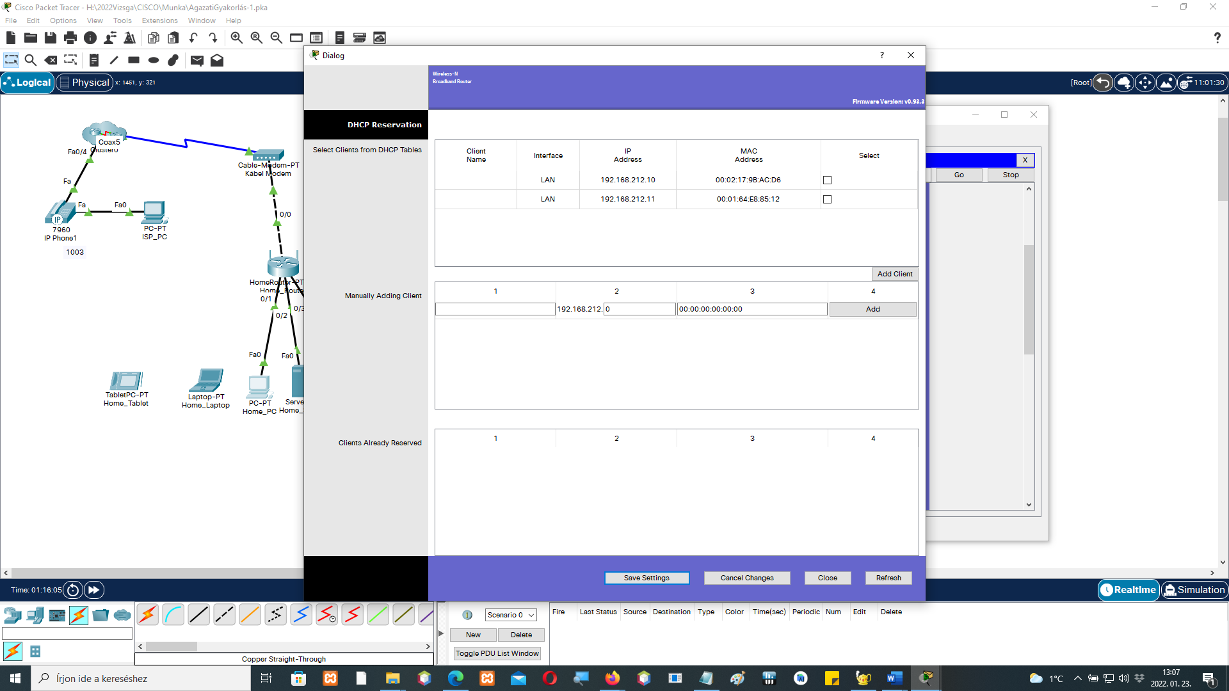

193.41.10.8
255. 255. 255. 0
193.41.10.1
70.70.70.10

1.45 folytatas
A Home_Router fix IP címmel csatlakozzon az Internetszolgáltatóhoz, ez legyen a 193.41.10.8/24, alapértelmezett átjáró 193.41.10.1, dns szerver 70.70.70.10.
Konfigurálja ezeket a beállításokat!

Csatlakozzon az ISP routerhez (193.41.10.1) a Home_PC-ről Telnet-el vagy SSH-val, felhasználó név és jelszó: admin, és készítsen User_Voip néven DHCP-t a Voip-os eszközök számára.

A hálózat legyen a 193.41.20.0/24, melynek az első 20 IP címét zárja ki a terjesztésből.
Alapértelmezett átjáró legyen a 193.41.20.1, dns szerver a 70.70.70.10, domain név isp.hu, telefonközpont ip címe (option 150) 70.70.80.20.

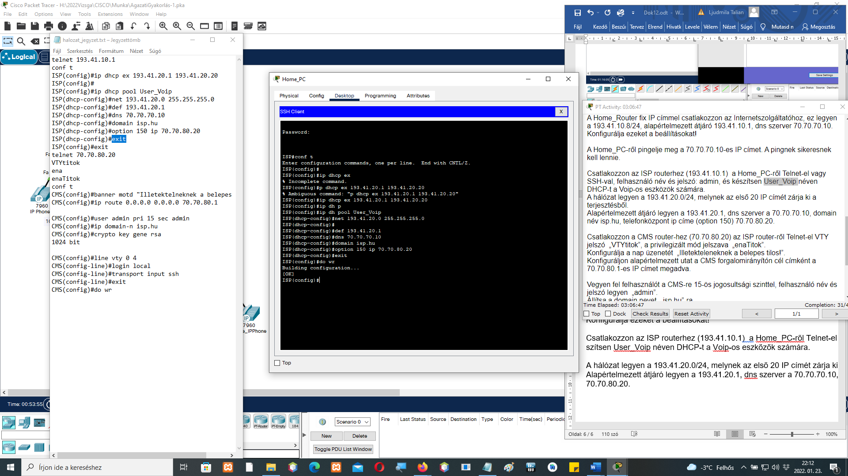

Csatlakozzon a CMS router-hez (70.70.80.20) az ISP router-ről Telnet-el VTY jelszó „VTYtitok”, a privilegizált mód jelszava „enaTitok”.
Konfigurálja a nap üzenetét „Illetekteleneknek a belepes tilos!”.
Konfiguráljon alapértelmezett utat a CMS forgalomirányítón cél címként a 70.70.80.1-es IP címet megadva.

